Литературная гостиная

«Это нужно – не мертвым,
это надо – живым»

Ведущий: 9 мая 2024 года мы будем отмечать 79-ю годовщину со дня победы в Великой Отечественной войне. Всё меньше и меньше остаётся в живых людей, которые сделали всё от них зависящее для победы. Сейчас многие пытаются переписать историю II мировой войны. Но как нельзя прожить две жизни, так и нельзя повернуть колесо истории вспять. Очень большой ценой нам досталась победа в Великой Отечественной войне. Сегодня на заседании литературной гостиной мы поговорим о том, какое отражение нашла эта война в музыке, живописи, кинематографе, скульптуре и поэзии.
Девятиклассник: А.В.Суворов писал: « Музыка в бою нужна и полезна, и надобно, чтобы она была самая громкая… Музыка удваивает, утраивает армию». В суровые годы войны поэтами и композиторами были созданы песни, о которых можно сказать, что они были боевым оружием в борьбе с ненавистным врагом. Уже в первые дни Великой Отечественной войны было создано более ста песен. 24 июня 1941 года было опубликовано стихотворение «Священная война». Автором этого стихотворения был поэт В.И.Лебедев – Кумач. Композитор А.В.Александров сочинил музыку.
( звучит песня «Священная война; на экране демонстрируется военная хроника)
С этой песней солдаты шли по фронтовым дорогам. На одном из послевоенных концертов Краснознамённого ансамбля песни и пляски Советской Армии заграницей, который проходил 9 мая, было решено исполнить эту песню. Успех был ошеломляющий. На следующий день местные газеты сообщили, что «русские День Победы отметили песней, с которой они начали долгую и тяжёлую дорогу к Берлину».
Девятиклассница: В Болгарии есть город Пловдив. Он расположен на шести живописных холмах. На одном из них расположен памятник советскому солдату – освободителю, которого болгары назвали Алёшей. Это не конкретный человек, а символический образ. В нём воплощены черты характера русского человека: мужественность, доброта, человечность. Прообразом воина является участвовавший в освобождении Болгарии рядовой 3 – го Украинского фронта Алексей Иванович Скурлатов. Ветерана не стало в 2013-м, но в родном селе Налобиха Алтайского края память о нем бережно хранят до сих пор. А вот на происходящее в Болгарии смотрят с грустью. Родная дочь героя признается: уже привыкли видеть, как на Западе торгуют исторической памятью. "Очень жаль, что рушится болгаро-советская дружба, веками цементировалась, веками мы были братьями", – говорит дочь Алексея Скурлатова Нелли Куйрукова.
Теперь вчерашние братья готовы выселить "Алёшу" из центра Пловдива: монумент предлагают демонтировать, расчленить и сослать в музей социалистического искусства. Местная коалиция по поводу такой идеи пока высказывается осторожно, правда, главным образом из-за цены вопроса.
Песня «Алёша» - это песня – памятник. Песня-памятник. Сначала была фигура (она из железобетона) советского воина - ее установили в 1957-м в болгарском городе Пловдиве. Потом появились ноты и слова... Авторами песни стали Э. Колмановский и К. Ваншенкин. Эта песня нашла отклик в сердцах наших людей. Многие из тех, у кого без вести пропали отцы, братья, сыновья по имени Алёша обращались на радио, телевидение, в газеты. Они просили передать благодарность создателям песни, часто заканчивали свои письма вопросом: « Не о моём ли это Алёше?»
( старшеклассники исполняют песню «Алёша»; на экране демонстрируется памятник в Пловдиве)
Девятиклассник: Не только в Болгарии есть памятник советскому солдату. В Берлине в Трептов парке вы можете увидеть памятник нашему воину с опущенным мечом в одной руке и маленькой девочкой, которую он бережно поддерживает другой. Он стоит на постаменте, сам постамент - на зелёном холме. Кажется, что воин возвышается не только над площадкой, а взмывает над парком и всей страной. Скульптором памятника является Евгений Вучетич. Прототипом стал сержант Николай Масалов, который во время операции по взятию Берлина действительно спас немецкую девочку. Под впечатлением от подвига сержанта поэт Георгий Рублёв написал стихотворение «Солдаты мира».
Это было в мае, на рассвете.
Настал у стен рейхстага бой.
Девочку немецкую заметил
Наш солдат на пыльной мостовой.
У столба, дрожа, она стояла,
В голубых глазах застыл испуг.
И куски свистящего металла
Смерть и муки сеяли вокруг.
Тут он вспомнил, как прощаясь летом,
Он свою дочурку целовал.
Может быть отец девчонки этой
Дочь его родную расстрелял.
Но тогда, в Берлине, под обстрелом
Полз боец, и телом заслоняя,
Девочку в коротком платье белом
Осторожно вынес из огня.
И, погладив ласковой ладонью,
Он её на землю опустил.
Говорят, что утром маршал Конев
Сталину об этом доложил.
Скольким детям возвратили детство,
Подарили радость и весну
Рядовые Армии Советской
Люди, победившие войну!
И в Берлине, в праздничную дату,
Был воздвигнут, чтоб стоять века,
Памятник Советскому солдату
С девочкой спасенной на руках.
Он стоит, как символ нашей славы,
Как маяк, светящийся во мгле.
Это он, солдат моей державы,
Охраняет мир на всей земле.

(на экране демонстрируется памятник)
Девятиклассница: Великая Отечественная война нашла своё отражение и в живописи. Любимая тема живописи Аркадия Пластова – это русская деревня. Пластов писал то, что впитал с молоком матери, что знал и любил с детства. Не остался художник в стороне и от военной тематики. Но изобразил он не поле битвы, не героический подвиг солдата, а маленького пастушонка, который пас небогатое стадо военных лет. Это одна из самых сильных, страшных картин в истории живописи. Не в борьбе, не в схватке погиб мальчишка, а был расстрелян пролетающим фашистским убийцей. Картина называется «Фашист пролетел». Данная картина впечатлила участников Тегеранской конференции — руководителей СССР, США и Великобритании, которая состоялась в ноябре 1943 года. Как потом вспоминал Иосиф Сталин, который лично привёз полотно в Тегеран, руководители государств-союзников — президент США Франклин Рузвельт и премьер-министр Великобритании Уинстон Черчилль, увидев её в зале советского посольства, несколько минут не могли вымолвить ни слова. Все, кто хотя бы раз увидел картину Александра Пластова «Фашист пролетел» уже никогда не смогут её забыть. Более того, они единодушны в своём мнении: вот оно, истинное лицо войны, горькая боль от потери, разоблачение жестокости и бездушности.
Девятиклассник: Остановимся еще на одной картине. Художник Валерий Борисович Скуридин изобразил подвиг Кати Бобровицкой, которая 1 февраля 1944 года во время боя заменила раненого пулеметчика и огнём из его пулемёта отбила несколько атак пехоты врага, уничтожив при этом до пятидесяти фашистов. Художник изобразил Катю, припавшей к пулемёту, с отчаянным, гневным лицом. «Ей бы бросить под ноги зелёную тропинку, - думал художник, - приодеть в яркий ситец, дать лукошко в руки. Пусть идёт по сосновому бору… И по соснам пусть солнце бьёт, по косичкам девочки, по лицу играет…». А по Кате били осколки.
Девятиклассница: Много фильмов снято в XXI веке о Великой Отечественной войне. Вот лишь некоторые названия «28 панфиловцев», «Зоя», «Сталинград», «Т-34», «Ржев». Фильмы зрелищные, в них много спецэффектов. Фильмы, которые были сняты во время войны, часто наивные, порой горькие. Они, тем не менее, обладают удивительной притягательной силой. Фильм «Парень из нашего города», снятый в 1942 году – это один из таких фильмов. На экране госпиталь. Не бутафорский, настоящий. И раненые – истинные герои войны. Лидия Смирнова сыграла в этом фильме роль актрисы Вари. Она поёт бойцам песню, так много значившую в те годы, - «Жди меня». Актриса, как и её героиня, тоже проводила мужа на фронт, как и Варя, твёрдо верила, что он вернётся. Выступая перед съёмочной камерой в госпитале, где её героиня встретила своего мужа, она ещё не знала, что её собственного мужа уже нет в живых. Он погиб под Смоленском.
( на экране демонстрируется кадр из фильма, где героиня исполняет песню «Жди меня»)
Ведущий: Сегодня мы рассмотрели лишь некоторые примеры отражения Великой Отечественной войны в искусстве. Но в них мы видим всю нечеловеческую сущность фашизма и героические подвиги наших людей. Трудно представить, что после победы над фашизмом почти 80 лет назад, он вновь поднимет голову. Мы не должны забывать уроки истории. Мы должны помнить о подвигах наших дедов и прадедов. «Это нужно – не мёртвым, это надо – живым». Хочется закончить заседание нашей литературной гостиной стихотворением Влада Селецкого «Когда умрёт последний русский».
Когда умрёт последний русский,
Все реки повернутся вспять.
Исчезнет совесть, честь и чувства,
И звёздам больше не сиять.
Когда умрёт последний русский,
Когда исчезнет русский дух,
На всей планете станет пусто
И Мир бесцветным станет вдруг.
Не станет русского балета,
Пожухнут русские поля,
И гениального поэта
Не явит русская земля.
Затихнут звуки балалаек,
Гармошек, дудок, бубенцов,
Не станет русских сказок, баек,
Ни песен дедов и отцов.
Не защитит солдат российский
Чужую слабую страну,
И впишет Ад в живущих списки:
Иуд, чертей и Сатану.
Когда последний русский встанет
На край могилы уходя,
Земля Землёй быть перестанет
И Бог заплачет, как дитя.
Но умирая, на излёте,
Он заорёт вдруг в пустоту:
"-Да хрен вам, бесы! Не дождётесь!
Я всех чертей переживу!
Пусть знает мир– Бог не заплачет,
И не иссякнет русский род,
Бог любит Русь, а это значит –
Последний русский не умрёт.
И злыдней помыслам не сбыться,
Не повернуться рекам вспять,
Хоть перекосятся их лица –
Русь в пыль забвенья не втоптать.
Россия раны все залечит,
Сто раз пройдёт и Крым и рым,
Пусть знают все, что Русский вечен
И Русский Дух – неистребим!
Использованные источники

1. https://ren.tv/longread/1181623-sudba-aleshi-snesut-li-vlasti-bolgarii-pamiatnik-voinu-osvoboditeliu
2. https://stihi.ru/2020/01/24/2680
3. https://ren.tv/longread/1181623-sudba-aleshi-snesut-li-vlasti-bolgarii-pamiatnik-voinu-osvoboditeliu
4. https://ru.wikipedia.org/wiki/Воин-освободитель
5. https://dzen.ru/a/YL_Sd-mk6S3Sm0bQ
6. dzen.ru›Картина «Фашист пролетел» впечатлила участников Тегеранской
7.ru.wikipedia.org›Священная война

Приложение
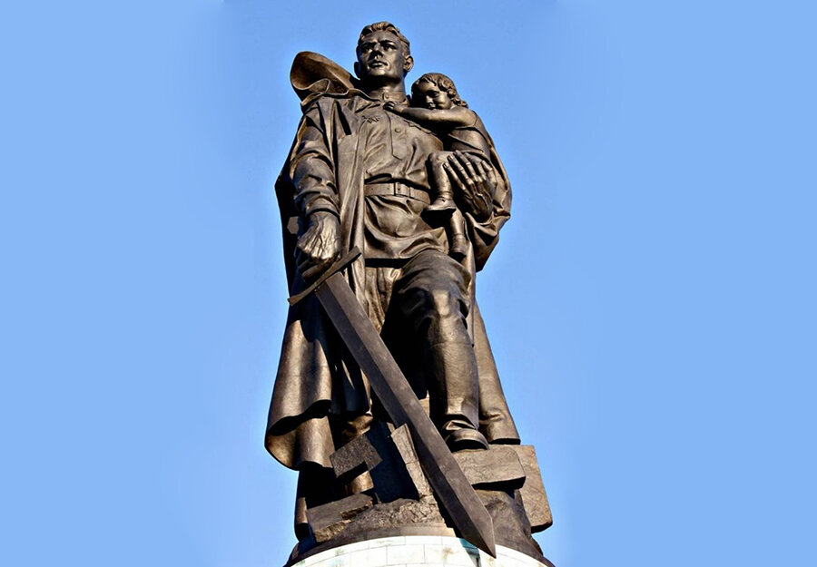
Памятник советскому солдату в Трептов парке в Берлине (Германия)
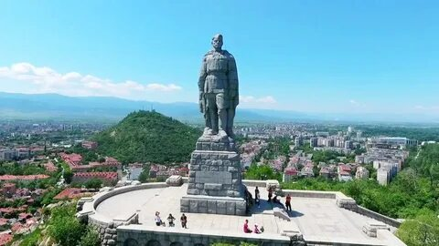
Памятник советскому солдату в Пловдиве (Болгария)
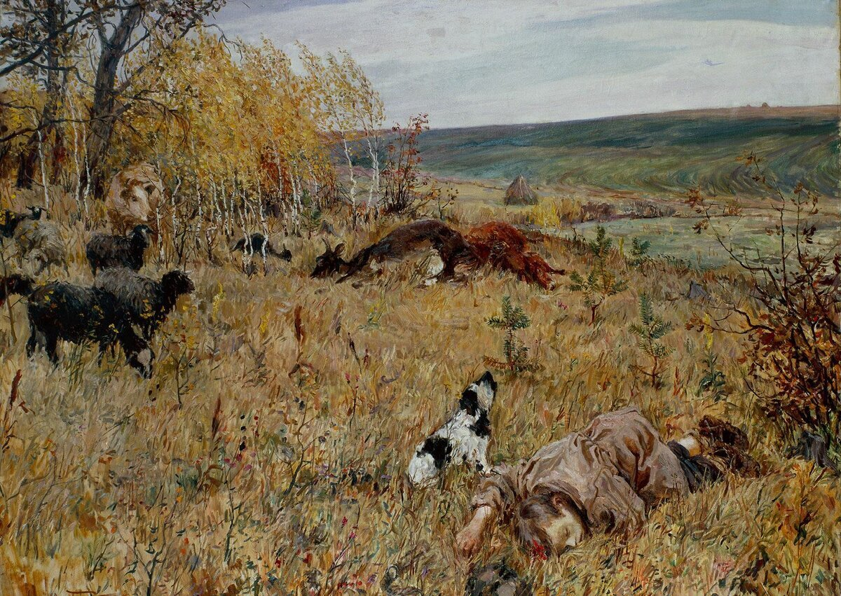
А.Пластов «Фашист пролетел»
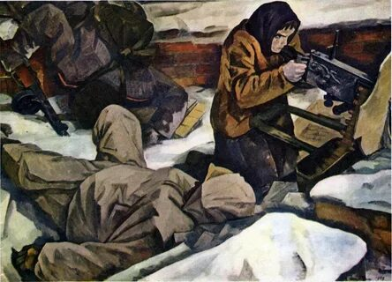
В.Скуридин «Подвиг Кати Бобровицкой»

«Алеша»
1
Белеет ли в поле пороша, пороша, пороша,
Белеет ли в поле пороша иль гулкие ливни шумят,
Стоит над горою Алеша, Алеша, Алеша,
Стоит над горою Алеша - в Болгарии русский солдат.
2
И сердцу по-прежнему горько, по-прежнему горько,
И сердцу по-прежнему горько, что после свинцовой пурги
Из камня его гимнастерка, его гимнастерка,
Из камня его гимнастерка, из камня его сапоги.
3
Немало под страшною ношей, под страшною ношей,
Немало под страшною ношей, легло безымянных парней.
Но то, что вот этот - Алеша, Алеша, Алеша,
Но то, что вот этот - Алеша, известно Болгарии всей.
4
К долинам, покоем объятым, покоем объятым,
К долинам покоем объятым ему не сойти с высоты.
Цветов он не дарит девчатам, девчатам, девчатам,
Цветов он не дарит девчатам - они ему дарят цветы.
5
Привычный, как солнце и ветер, как солнце и ветер,
Привычный, как солнце и ветер, как в небе вечернем звезда,
Стоит он над городом этим, над городом этим,
Стоит он над городом этим - вот так и стоял он всегда.
6
Белеет ли в поле пороша, пороша, пороша,
Белеет ли в поле пороша иль гулкие ливни шумят,
Стоит над горою Алеша, Алеша, Алеша,
Стоит над горою Алеша - в Болгарии русский солдат.

Жди меня и я вернусь
Жди меня, и я вернусь.
Только очень жди,
Жди, когда наводят грусть
Желтые дожди,
Жди, когда снега метут,
Жди, когда жара,
Жди, когда других не ждут,
Позабыв вчера.
Жди, когда из дальних мест
Писем не придет,
Жди, когда уж надоест
Всем, кто вместе ждет.

Жди меня, и я вернусь,
Не желай добра
Всем, кто знает наизусть,
Что забыть пора.
Пусть поверят сын и мать
В то, что нет меня,
Пусть друзья устанут ждать,
Сядут у огня,
Выпьют горькое вино
На помин души...
Жди. И с ними заодно
Выпить не спеши.

Жди меня, и я вернусь,
Всем смертям назло.
Кто не ждал меня, тот пусть
Скажет: - Повезло.
Не понять, не ждавшим им,
Как среди огня
Ожиданием своим
Ты спасла меня.
Как я выжил, будем знать
Только мы с тобой, -
Просто ты умела ждать,
Как никто другой.
(К. М. Симонов)
Священная война
Вставай, страна огромная,
Вставай на смертный бой
С фашистской силой темною,
С проклятою ордой!
Пусть ярость благородная
Вскипает, как волна, —
Идет война народная,
Священная война!
Как два различных полюса,
Во всем враждебны мы:
За свет и мир мы боремся,
Они — за царство тьмы.
Дадим отпор душителям
Всех пламенных идей,
Насильникам, грабителям,
Мучителям людей!
Не смеют крылья черные
Над Родиной летать,
Поля ее просторные
Не смеет враг топтать!
Гнилой фашистской нечисти
Загоним пулю в лоб,
Отребью человечества
Сколотим крепкий гроб!
Встает страна огромная,
Встает на смертный бой
С фашистской силой темною,
С проклятою ордой.
Пусть ярость благородная
Вскипает, как волна, —
Идет война народная,
Священная война!

